药品（医用耗材）企业、医疗机构密码找回业务流程：
1、登录平台
在360浏览器（极速模式）或谷歌浏览器中输入网址“http://180.101.234.24:8011/webportal/”，点击页面【用户登录】按钮，进入江苏省药品(医用耗材)阳光采购和综合监管平台。
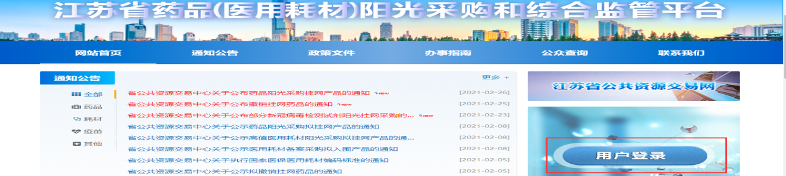
2、密码找回
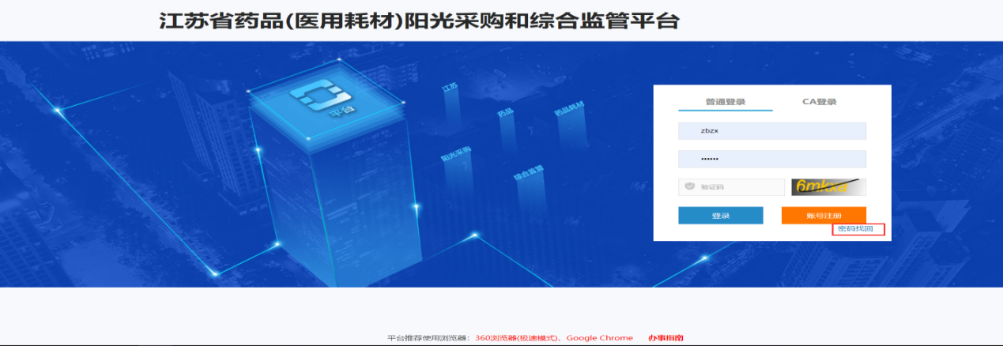
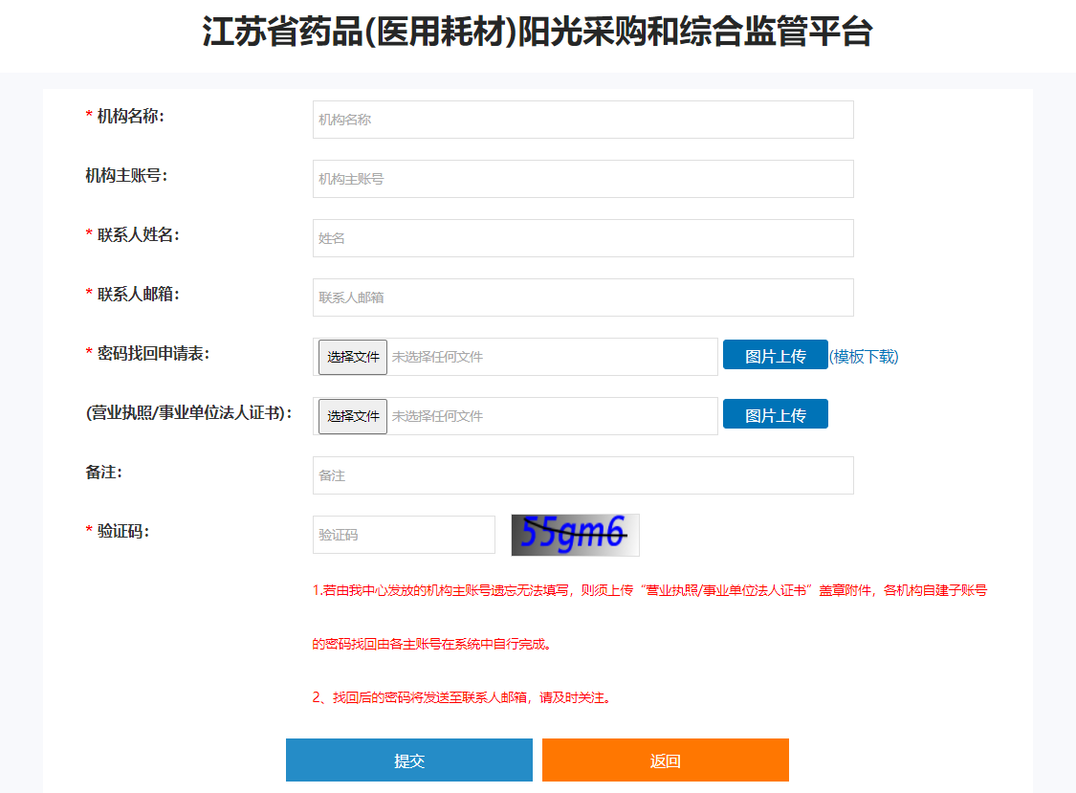
（1）点击页面【密码找回】按钮，跳转至信息填写页面。
（2）填写机构名称：请按营业执照/事业单位法人证书上内容如实填写机构名称。注：机构包括医疗机构、药品（疫苗、医用耗材）企业。
（3）填写机构主账号：请填写由我中心发放的机构主账号。注：若主账号遗忘无法填写，则须上传营业执照/事业单位法人证书，各机构自建的子账号密码找回由各主账号在系统中自行完成。
（4）填写联系人姓名：请填写正确的联系人姓名。
（5）填写联系人邮箱：请填写格式正确的联系人邮箱。注：找回后的密码会发送至联系人邮箱中，请务必填写正确并记录。
（6）上传密码找回申请表：点击右侧【模板下载】按钮下载密码找回申请表并填写相关信息，附件需加盖企业鲜章后上传。注：上传图片应为JPG格式，单张图片大小不超过800KB。
（7）上传营业执照/事业单位法人证书：若机构主账号遗忘，则须上传加盖机构鲜章的营业执照/事业单位法人证书附件。注：上传图片应为JPG格式，单张图片大小不超过800KB。
（8）填写备注：非必填项，有需要可填写。
（9）输入验证码，点击【提交】按钮，完成密码找回信息填写操作，等待审核。审核通过，找回后的密码将发送至联系人邮箱，审核不通过，中心将不通过原因发送至联系人邮箱，机构修改相关信息后再次申请。注：请及时关注邮箱信息。
若由我中心发放的机构主账号遗忘无法填写，则须上传“营业执照/事业单位法人证书”盖章附件，各机构自建子账号的密码找回由各主账号在系统中自行完成。
找回后的密码将发送至联系人邮箱，请及时关注。
业务（药品耗材）咨询电话：025-83668690

平台用户主账号密码找回申请表
*申请时间
*机构名称
机构主账号
*联 系 人
*联系手机
*机构盖章

